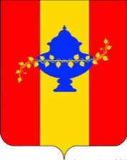

Управление образования
администрации Никольского района Пензенской области

П Р И К А З
г. Никольск
04.12.2017 № 31

Об итогах районного конкурса проектов
«Обучение через предпринимательство»

В соответствии с планом мероприятий Управления образования администрации Никольского района на 2017-2018 учебный год, в целях развития у обучающихся умения работать в команде, становления и развития активной и ответственной жизненной позиции, руководствуясь решением Собрания представителей Никольского района Пензенской области от 12.08.2013 № 204-28/3 «Об утверждении Положения об Управлении образования администрации Никольского района Пензенской области».
На конкурс представлено 7 проектов учащихся из школ города и района. Были подведены итоги. Жюри определило победителей.
1 место – МБОУ СОШ № 3 г. Никольска;
2 место – МБОУ СОШ ст. Ночка;
3 место – МБОУ ООШ с. Казарка.
На основании выше изложенного,

приказываю:

- Решение жюри утвердить. Победителей наградить дипломами Управления образования администрации Никольского района.
- Контроль за исполнением приказа возложить на Учаеву М.В заведующую районным методическим кабинетом.

И. о. начальника Управления образования
администрации Никольского района
Пензенской области Федин К.А.

